Proposition d’activité (séquence)
Sujet d’étude choisi : L’Union européenne et ses territoires
Problématique : ……………………………………………………………………………………………………………………………………………………………………………………………………
…………………………………………………………………………………………………………………………………………………………………………………………………………………………………….
Notion(s)/séquence : construction géoéconomique et géopolitique de l’UE, élargissement, espace Schengen, zone euro, acquis communautaires
SEANCE 1 : Quelle(s) Union(s) européenne(s) ? (le pluriel doit susciter questions chez les élèves)
Problématique : quels sont les critères qui permettent de définir l’appartenance à l’Union européenne ?
Document(s) choisi(s) :
- Document d’accroche : doc 13 en retirant le titre (idée de construction et de progressivité dans la construction + conditions d’adhésion + aussi que l’élève s’interroge sur les motivations d’un pays qui veut rentrer dans l’UE) ou document de campagne de Villiers
- Il faut enchainer sur les territoires de l’UE : docs 21, 22 et 23 + légende explicative de l’espace. Aux élèves de donner des définitions de l’Europe économique, politique et sécuritaire
SEANCE 2 : Unis dans la diversité
Problématique : L’Union européenne favorise-t-elle l’unité de ses territoires ?

- Tableau avec PIB / habitant ou pays + chiffres aides européennes perçues par les différentes régions de l’espace
- Document d’entreprise qui délocalise : Nokia en Allemagne
- Tableau IDH doc 29
- Photo avec plaque de financement (infrastructure routière par exemple)Belin page 101 n°3 Construction Lycée en Guadeloupe

SEANCE 3 : Les frontières de l’Union européenne (situation 1)
Problématique : pourquoi les frontières géographiques de l’UE font-elles débat ?
Document accroche : Pujadas JT mur Turquie / Grèce
Doc 15 et 20 : débats sur la surveillance des frontières (frontière objet de passage) (frontière entre adhérent et non adhérent) ( populations transfrontalières comme les Roms)

Déroulement de la (ou les) séance(s) ou séquence (activité(s) proposées) :
Questionner nos pratiques : élaborer les indicateurs suivants, correspondant aux constantes repérées dans une pratique axée sur la construction de compétences :
 | Oui/non | Comment
- Une activité élève stimulée par une question ouverte et/ou des consignes qui impliquent les élèves dans une tâche complexe ; |  | Séance 1 tache très complexe !
- Un rythme qui laisse place à des temps individuels d'appropriation ; |  | Faut voir …
- La mise en place de démarches qui favorisent le réinvestissement, la mise à distance et permettent un travail métacognitif, le transfert ; |  | Investissement des acquis d’histoire
- L'instauration de débats ou du moins une certaine interaction entre les élèves qui renforce le travail sur l'analyse de l'erreur ; |  | Le cas turc !
- Un regard positif sur les productions des élèves ; |  | Of course
- Une certaine prise en compte de la différence des élèves * |  | Y a pas le choix…
- Repérage possible (par un observateur pour les élèves) des compétences travaillées prioritairement. |  | Evidemment….
* Pour le principe 6 : l'objectif est d'échanger sur des pratiques, des démarches ou des rituels des enseignants qui permettent de rendre plus concret un accompagnement personnalisé des élèves.

Compétence(s) travaillée(s) dans la perspective de l’examen :
(ce tableau serait préférable au début)
Ecrit (question « sèche ») | En évaluation question type bac
Critique externe / interne du document | OUI !!!!!

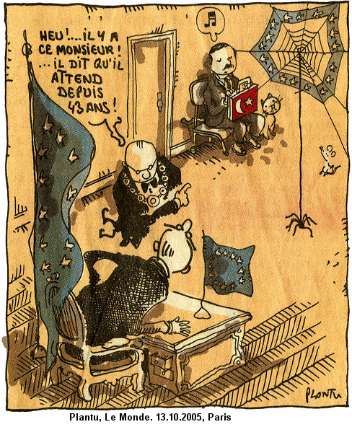
Doc. 13 : L’adhésion de la Turquie en question

DOCUMENT D’ACCROCHE

Doc. 22

Doc. 21

Doc. 23

Définition de Espace Schengen
Espace de libre circulation des personnes entre les Etats signataires de l'accord de Schengen. On doit ce nom Schengen à la bourgade luxembourgeoise où cet accord fut signé le 14 juin 1985 et à la convention d'application de l'accord du 16 juin 1990 (entrée en vigueur le 26 mars 1995).
Toute personne (ressortissante de l'Union Européenne ou d'un pays tiers) entrée sur le territoire d'un pays membre, peut franchir les frontières des autres pays membres sans subir de contrôles. Elle peut circuler librement à l'intérieur des pays membres.
Les pays signataires ont mis en commun une politique des visas, d'asile et d'immigration.
Un état membre ne pourra rétablir les contrôles qu'en cas d'atteinte à l'ordre public ou à la sécurité nationale et uniquement après consultation des autres états membres.
Désormais, les citoyens étrangers qui disposent d'un visa de longue durée pour l'un des pays membres peuvent circuler librement à l'intérieur de la zone.

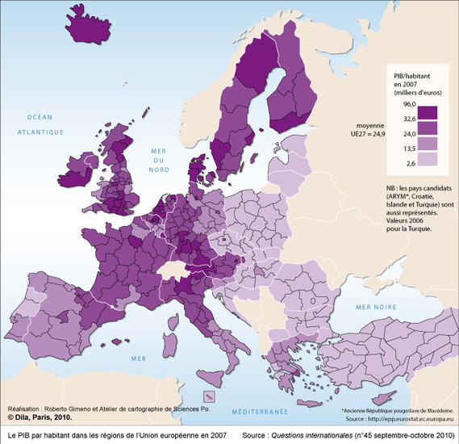
Doc. 28

Document
Le géant finlandais1, Nokia, trouve l'Allemagne trop chère à son goût. Il a annoncé,
hier, que son usine de production de téléphones mobiles installée dans la région de la Ruhr àBochum, en Rhénanie-du-Nord-Westphalie, mettra la clé sous la porte à la fin du premiersemestre 2008. La majorité des 2 300 employés que compte le site est touchée.Raison invoquée : le manque de compétitivité du site. « À cause de l'évolution dumarché et des exigences grandissantes concernant la structure des coûts, la production deportables en Allemagne n'est plus envisageable pour Nokia », a détaillé le vice-président dugroupe finlandais Veli Sundbäck, également à la tête du conseil de surveillance de la filialeallemande.
Le numéro un mondial incontesté des mobiles transférera l'essentiel de la
production dans un autre pays européen, la Roumanie, où une nouvelle usine doit êtreinaugurée. Ce pays offre des coûts salariaux nettement moins élevés. Les autres activités deBochum seront elles aussi arrêtées. Le groupe prévoit, par ailleurs, de délocaliser en
Hongrie, où la production reste moins chère qu'en Allemagne, comme l'a affirmé une
porte-parole. « C'est une catastrophe pour Bochum », a déclaré la syndicaliste d'IG MetallUlrike Kleinebrahm, qui siège au conseil de surveillance du groupe. « C'est absolumentincompréhensible qu'une entreprise qui a gagné autant d'argent ici ferme le site. » Nokia apar ailleurs reçu plusieurs millions d'euros de subventions de la part de la régionentre 1995et 1999.
(…) Loin devant ses concurrents Samsung et Motorola avec plus de 38 % de parts de
marché, Nokia a pourtant annoncé des prévisions de résultats très optimistes pour l'année en
cours. Son bénéfice opérationnel devrait être compris entre 16 et 17 % de son chiffre d'affaires
en 2008, contre 15 % prévus initialement. Le groupe compte sur une croissance du marché de
la téléphonie mobile plus rapide que prévu. Selon le patron de Nokia, Olli-Pekka Kallasvuo,
le nombre de quatre milliards d'utilisateurs devrait être atteint dès 2009.
1. Le siège social de Nokia est situé en Finlande.
Cécile de Corbière, Le Figaro, 16 janvier 2008.
www.lefigaro.fr, consulté le 04 mars 2010

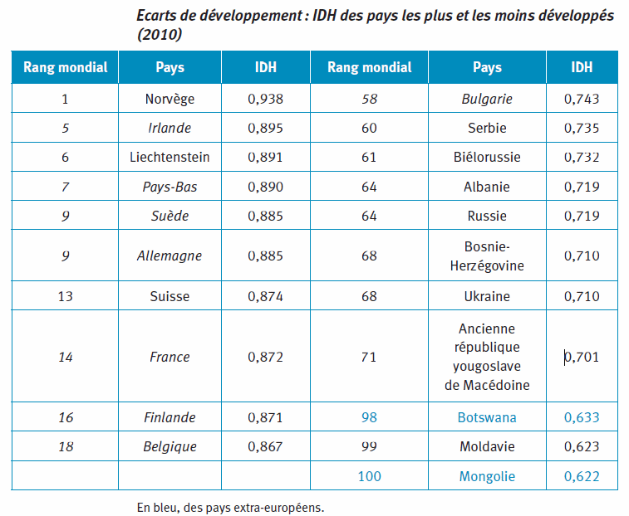
Doc. 29

